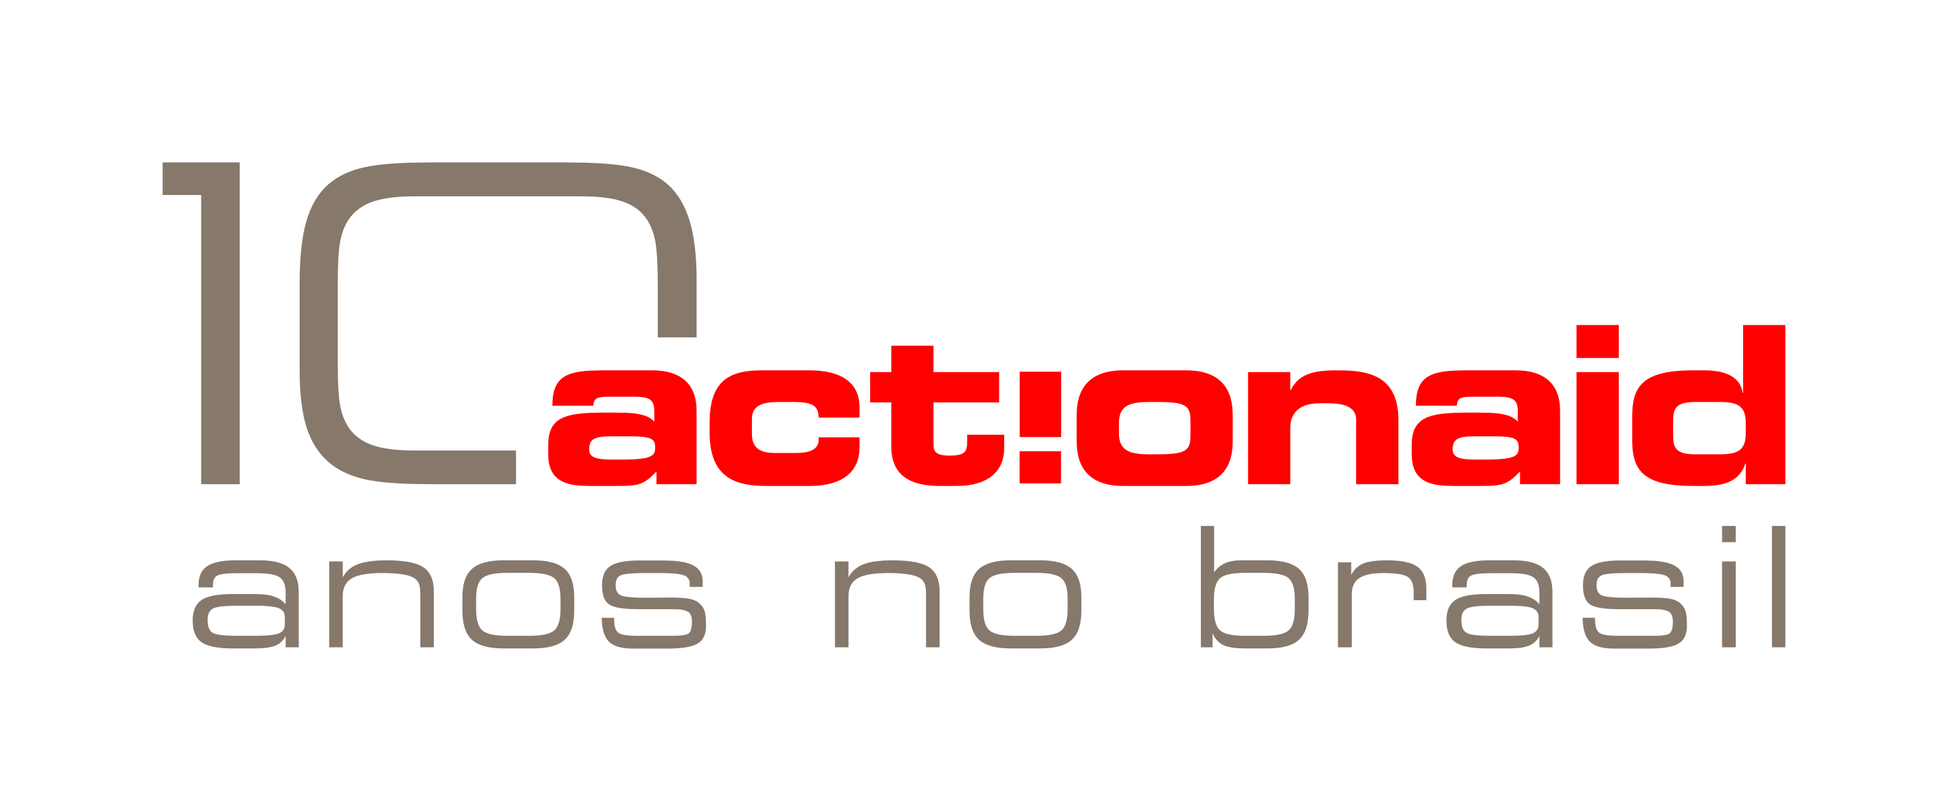

ANÚNCIO DE SELEÇÃO PARA CONCESSÃO DE BOLSA PESQUISA

A ActionAid Brasil está selecionando 2 bolsistas para atuar como pesquisadores/as no projeto “Governança Democrática no Brasil Contemporâneo: Estado e Sociedade na Construção de Políticas Públicas”, a ser desenvolvido no âmbito do apoio a Redes de Pesquisa – PROREDES, em parceria com o Instituto de Pesquisa Econômica Aplicada - IPEA.

Serão selecionados/as: 1 bolsista com graduação completa (bolsa no valor de R$ 2 mil reais) e 1 bolsista pós-graduado, incluindo mestrandos/as (bolsa no valor de R$ 3 mil reais).
As bolsas serão concedidas por um período de 6 meses, renovável.

Contexto institucional

A ActionAid é uma organização não governamental que atua há 38 anos em mais de 50 países. No Brasil, desde 1999, a ActionAid busca a superação da pobreza através do empoderamento das pessoas pobres e de suas organizações. Sediada no Rio de Janeiro, participa em projetos de desenvolvimento local no Sudeste, Norte e Nordeste através de parcerias com ONGs e movimentos sociais. Paralelamente, participa de campanhas nacionais e internacionais que tem como objetivo a defesa do direito de acesso e controle das pessoas pobres a políticas públicas em temas fundamentais,como alimentação, mulheres, educação e governança.

A ActionAid Brasil acredita que o fortalecimento das capacidades das mulheres é uma ferramenta chave para o alcance de seu objetivo. Nesse sentido, a organização desempenha ações ligadas à promoção dos direitos das mulheres. Dentre as atividades priorizadas pelo programa, encontram-se aquelas relacionadas à implementação efetiva da Lei 11.340/2006, conhecida como Lei Maria da Penha.

Perfil do bolsista desejado:
- Formação nas áreas de Ciências Sociais, Direito ou Relações Internacionais;
- Experiência acadêmica ou profissional na área de políticas públicas, em especial as voltadas para o enfrentamento da violência doméstica contra as mulheres;
- Experiências de trabalho em ONG’s e/ou Movimentos Sociais;
- Conhecimento sobre o debate das questões de gênero e feminismo;
- Habilidade para elaborar estudos, pesquisas e avaliações sobre as relações entre Estado e Sociedade no Brasil contemporâneo;
- Utilização de programas de computador (pacote MS Office, Internet Explorer e programas de correio eletrônico);
- Fluência em inglês escrito e falado;
- Disponibilidade para viagens.

Principais responsabilidades:
- Contato permanente com as organizações parceiras do projeto;
- Elaborar estudo, pesquisa e avaliação sobre políticas públicas no Brasil contemporâneo, especificamente as potencialidades e limites da contribuição da Sociedade Civil no enfrentamento da violência doméstica e familiar contra a mulher;
- Analisar a dinâmica da constituição, funcionamento e impacto dos novos instrumentos de cooperação entre Estado e organizações civis nas políticas públicas ou projetos.

Os/as interessados/as deverão encaminhar Curriculum Vitae (preferência plataforma lattes), duas referências profissionais (nome, cargo, instituição, telefone e e-mail) e carta justificando interesse e capacidades para o trabalho, para o e-mail ana.paula@actionaid.org, até 30/06/2010.
Incentivamos a inscrição de candidatos/as afro-descendentes e/ou mulheres.

Atenção, não serão considerados currículos enviados para outro endereço eletrônico, nem após o prazo estabelecido para a proposta de candidaturas.

